数字电路基础
一、逻辑运算
http://wenku.baidu.com/link?url=wO7rQMlSO6KfdLZ0RcUc9C7Oic56Df2l-SpWv0cN8UYyo3gc_q3WGbIvXXC2V7djZG5Jiu3JB_B7xaxvxoyDMm5TbWFaIGWj0y-4PUl5eHq###
1、异或
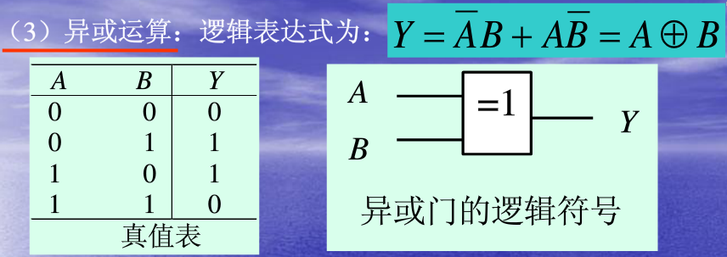
2、与或非
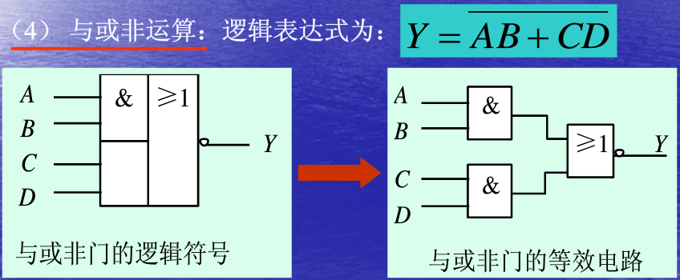
3、函数
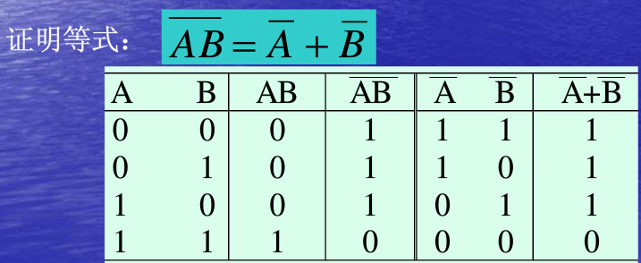

4、关系式与基本公式
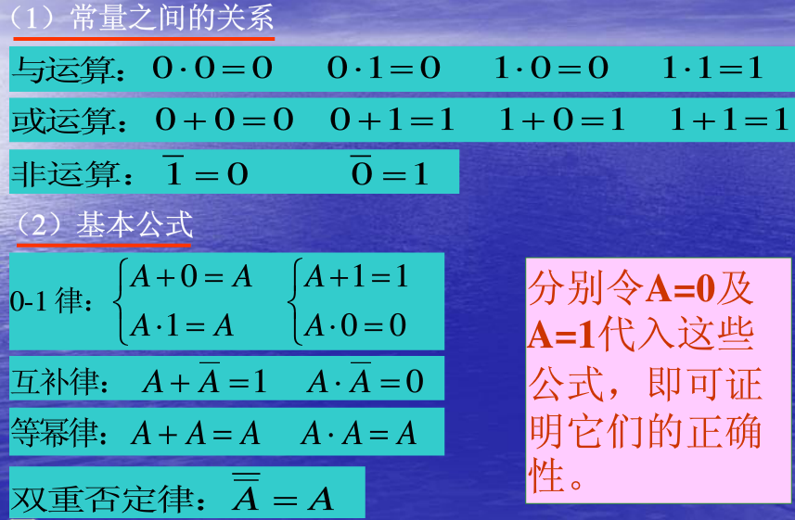
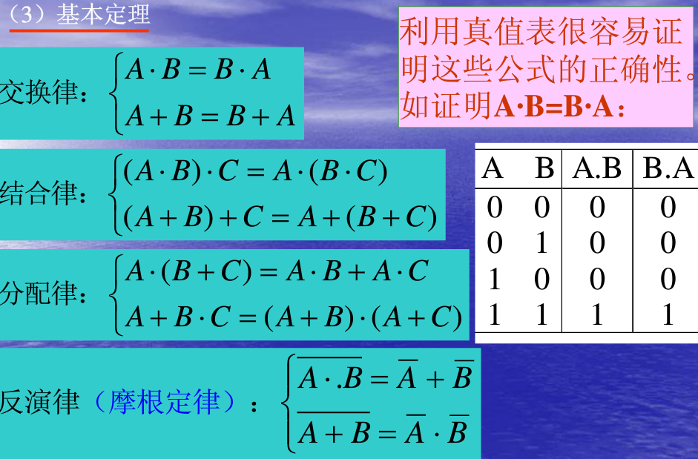

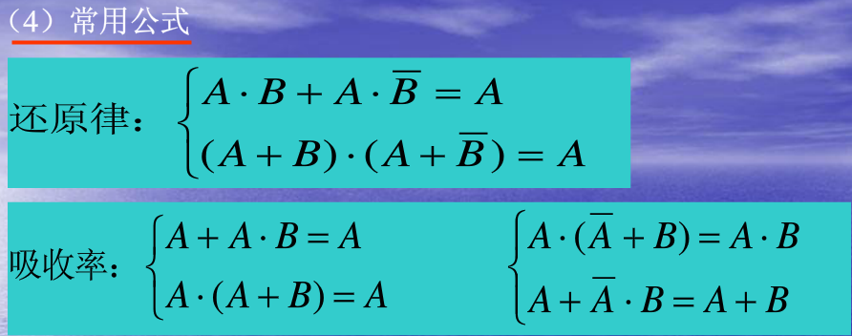
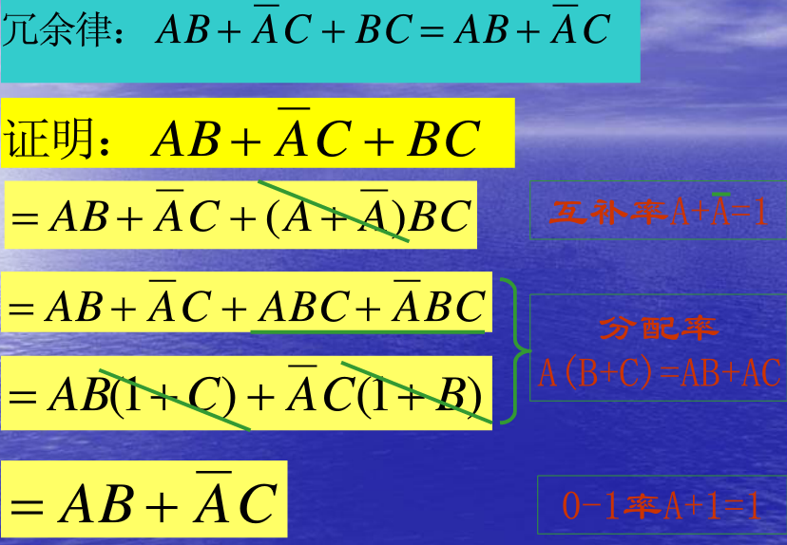

5、格雷码
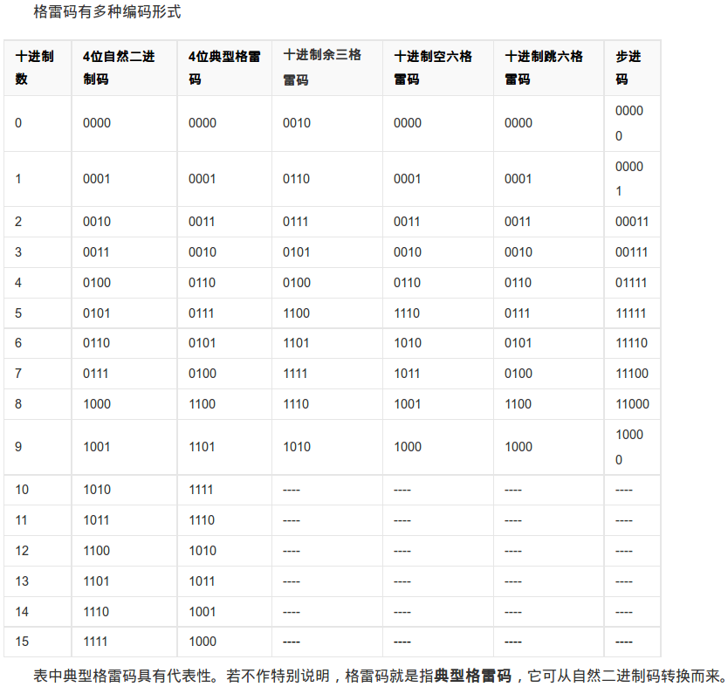
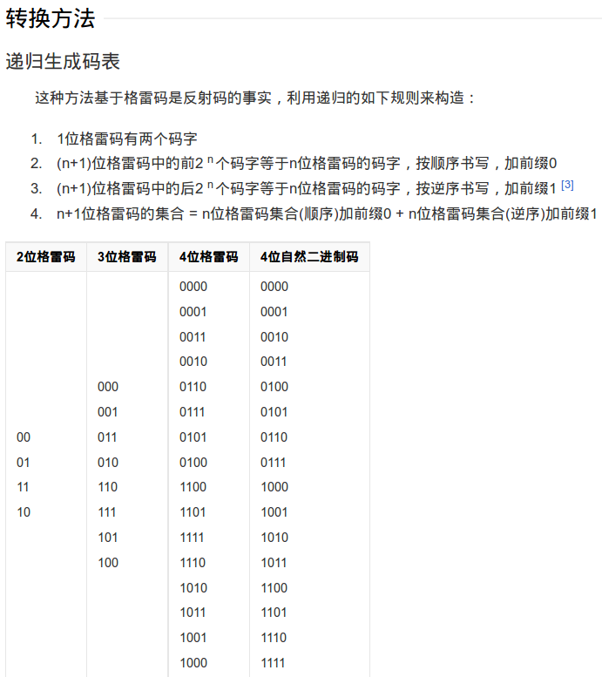

6、竞争与冒险&冗余
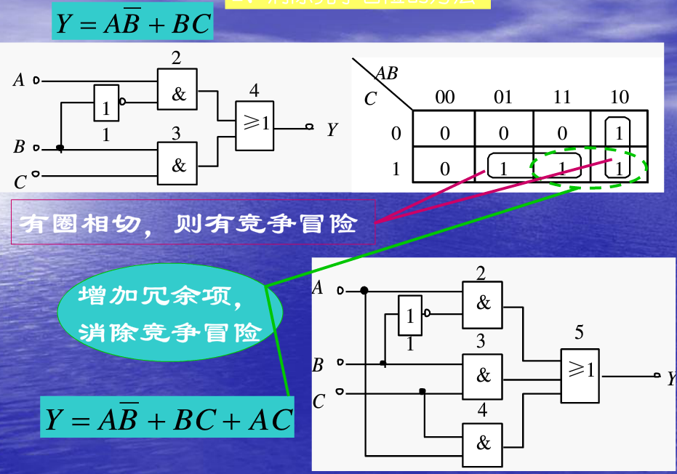
二、组合逻辑器件
1、半加器
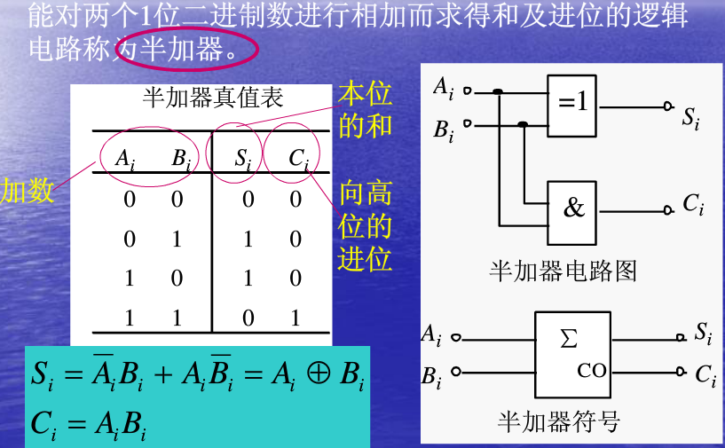

2、全加器
方法1：
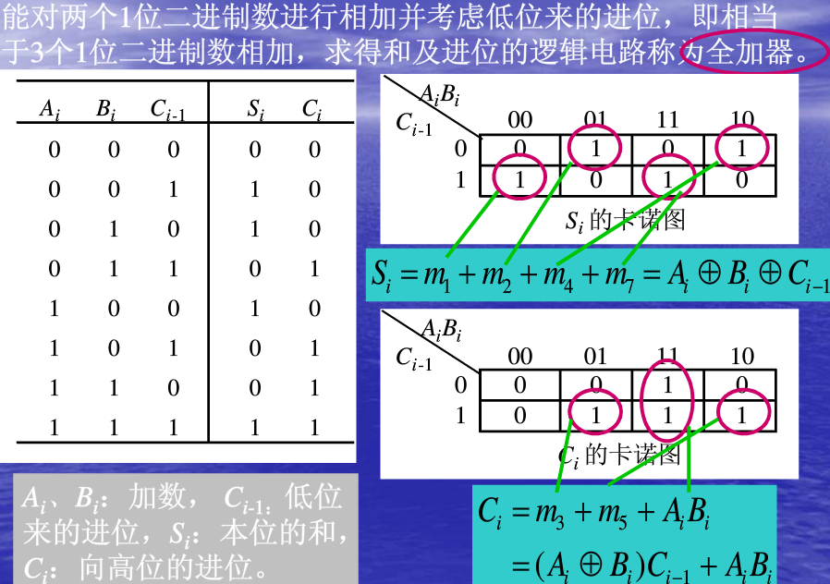
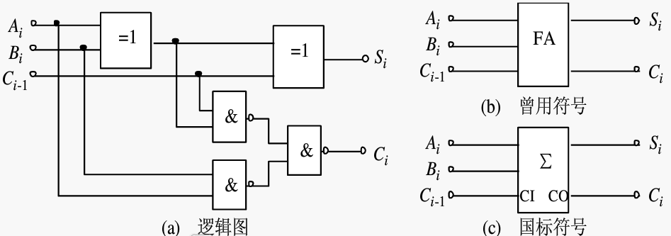

方法2：
与门和或门
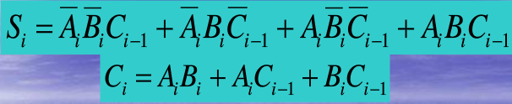

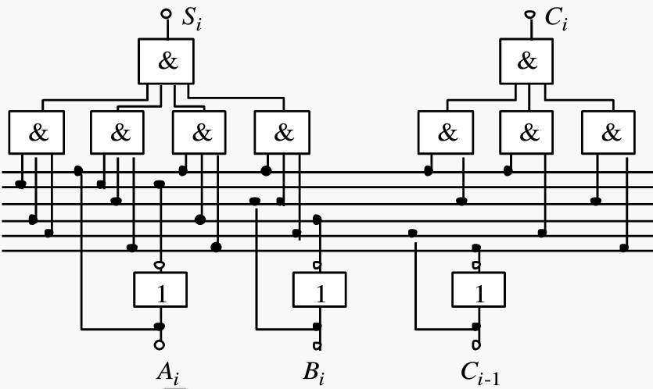
方法3：
与或非门
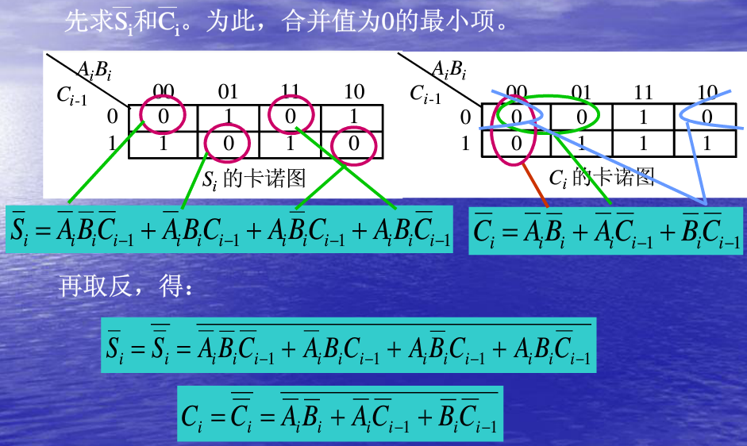

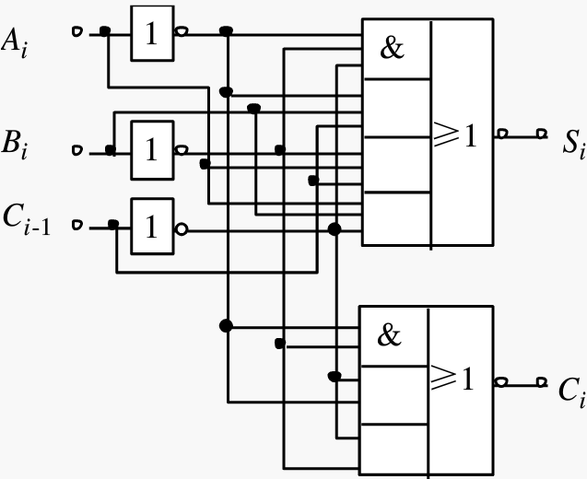

3、加法器
实现多位二进制数相加的电路称为加法器
3.1 串行进位加法器
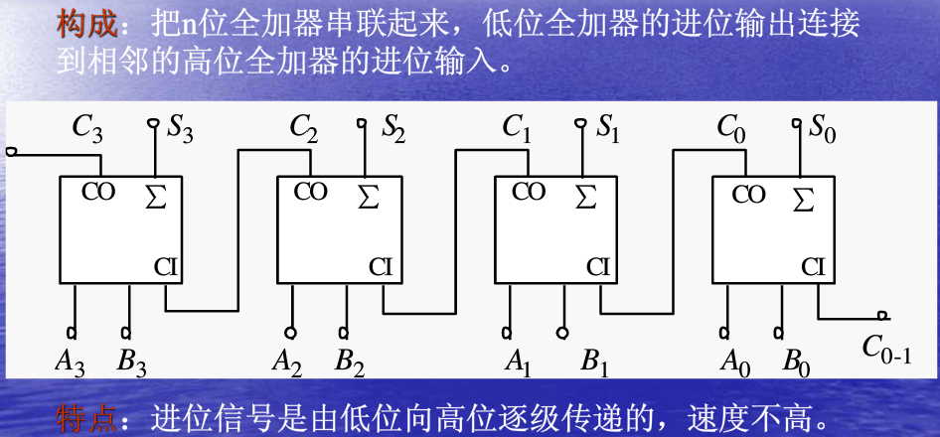

3.2 并行进位加法器(超前进位加法器)
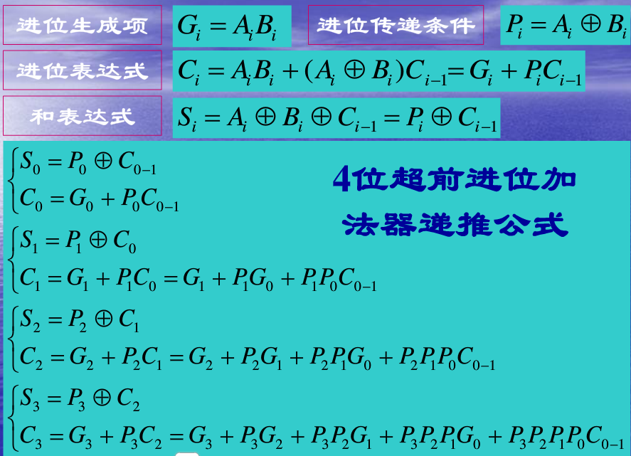
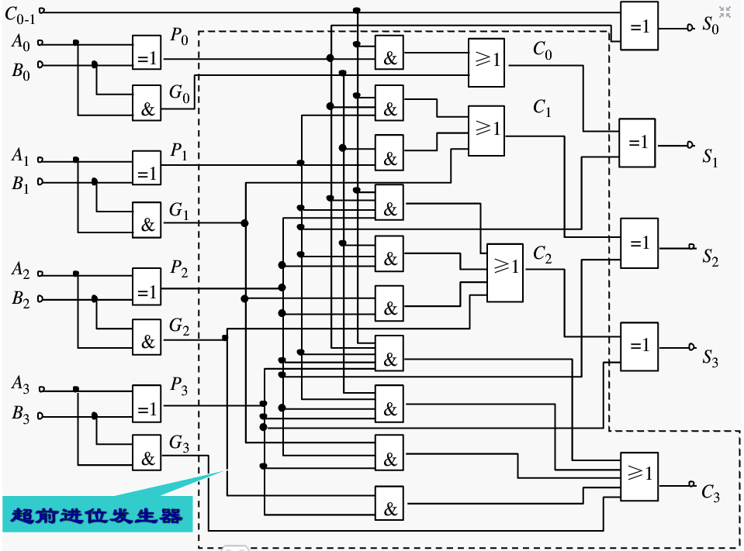
编码：BCD码
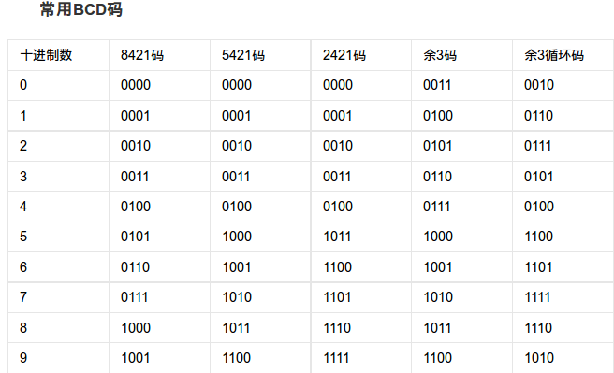
8421编码直观，好理解。
5421码和2421码中大于5的数字都是高位为1，5以下的高位为0。
余3码是8421码加上3，有上溢出和下溢出的空间。
格雷码相邻2个数有三位相同，只有一位不同。

4、ROM结构
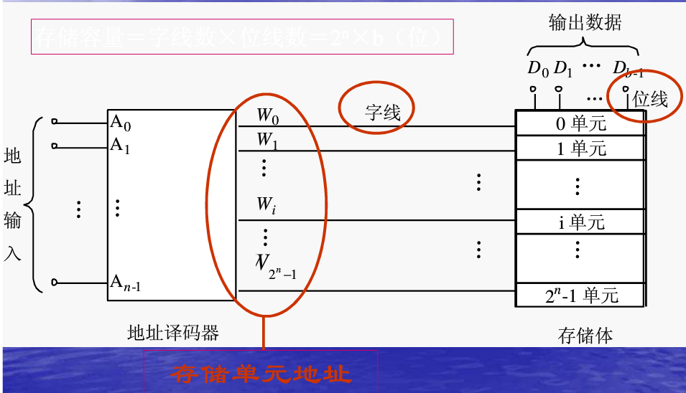

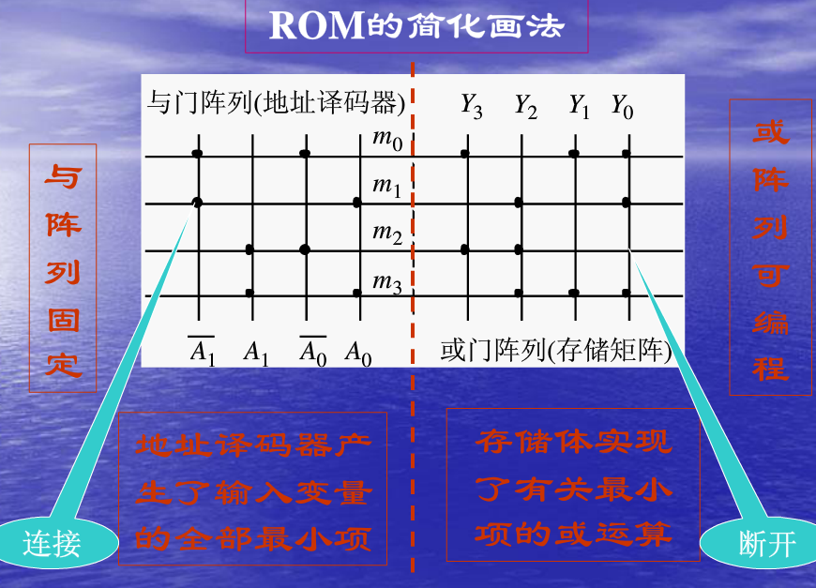

三、PLD的基本结构
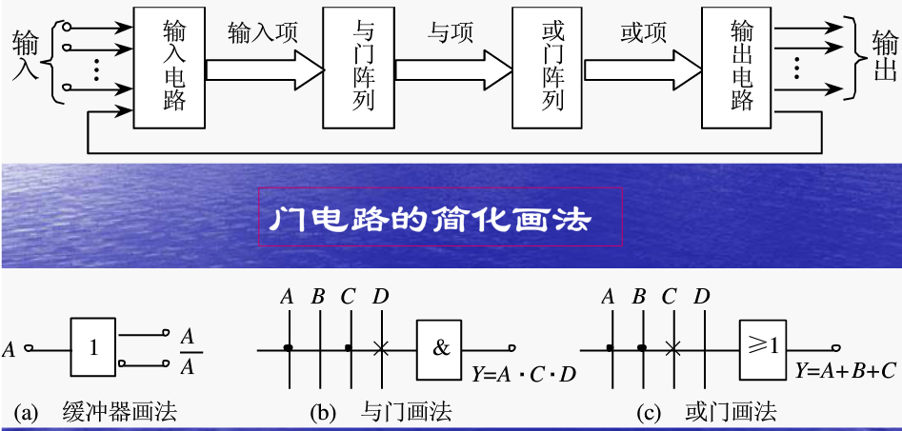
PLD分类，其主体主要是由与门和或门构成的与阵列 和 或阵列
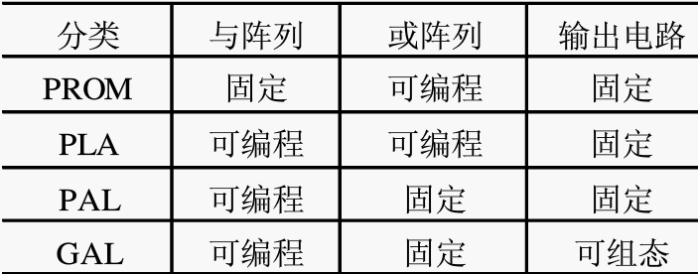
四、时序逻辑电路
触发器是构成时序逻辑电路的基本逻辑部件。它有两个稳定的状态：0状态和1状态；
在不同的输入情况下，它可以被置位成0状态或者1状态；当输入信号消失后，所置位成的状态能够保持不变。
所以，传感器可以记忆1位二值信号。根据逻辑功能的不同，触发器可以分为RS触发器、D触发器、JK触发器、T 和 T`触发器；按照机构形式的不同，又可以分为基本的RS触发器、同步触发器、主从触发器和边沿触发器。

